İNSUYU ORTAOKULU

BRİFİNG DOSYASI

2023

KURUM İÇİNDEN-DIŞINDAN-BAHÇEDEN GÖRSELLER
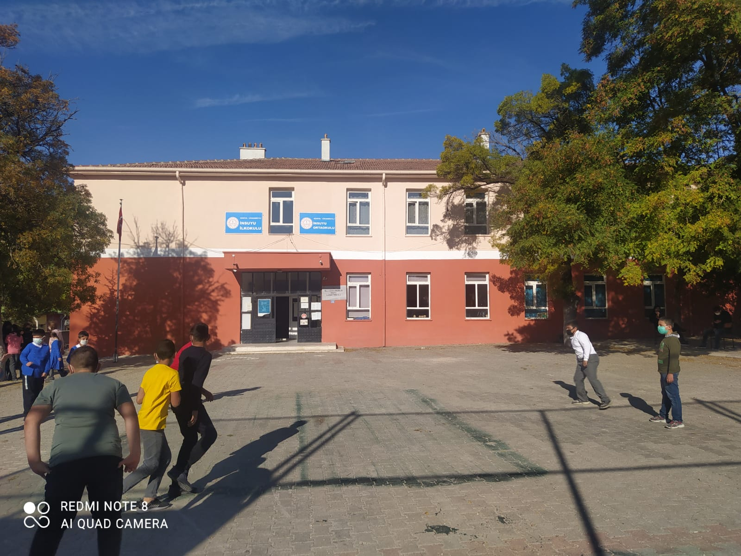

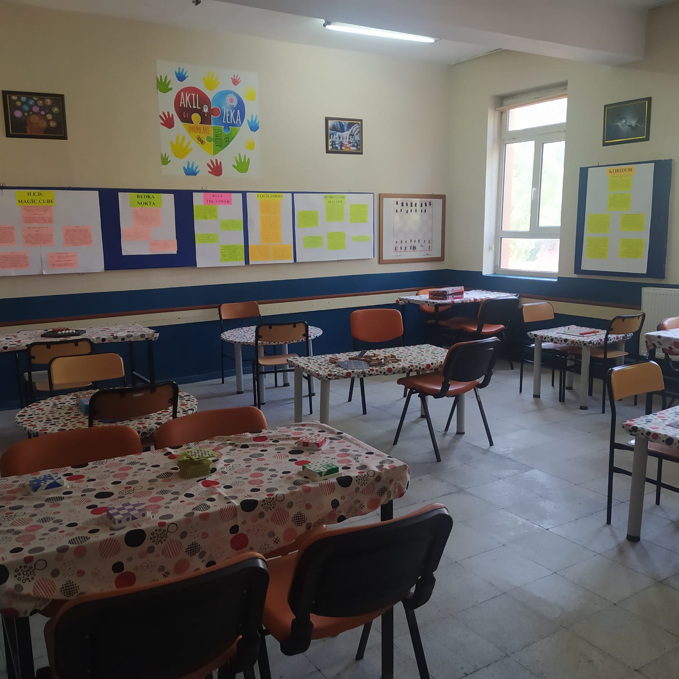
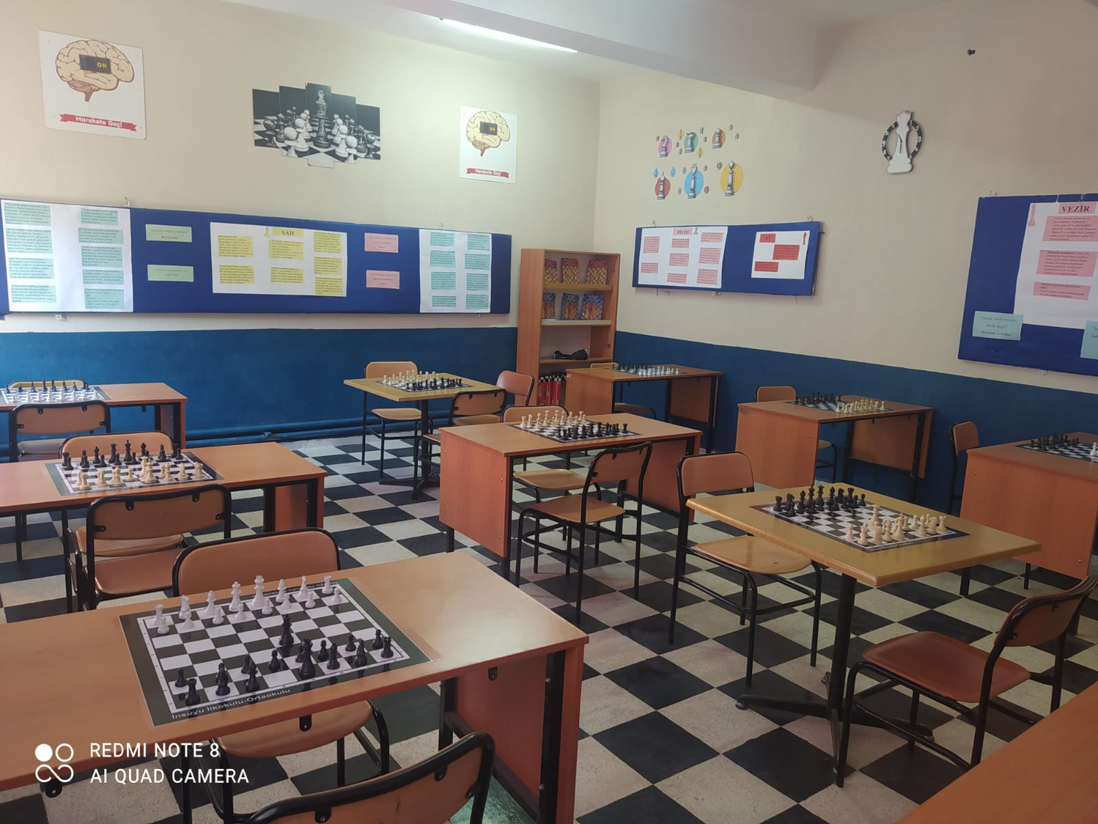

İÇİNDEKİLER
Kurum Kimlik Bilgileri 5
Kurumun Genel Özellikleri 6
Bina ve Arsa Bilgileri 6
Personel Bilgileri 7
Öğretmen Norm Kadro Bilgileri 7
Kurumda Çalışan Personel Sayısı 8
Öğrenci Bilgileri 9
Şube ve Öğrenci Sayıları… 9
Öğrencilere İlişkin Veriler 10
Gelir-Gider 11
Teknolojik Düzey 12
Kurumun Sosyal-Sportif Faaliyetleri 12
Kurumun Başarıları 12
Kurumun Sorunları ve Çözüm Önerileri 13
Yürütülen Projeler 14

4

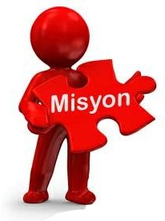

İlimiz ortaokulları arasında köklü ve birikimli geleceğe güven veren;çalışanlarının, çatısı altında olmaktan mutlu olduğu,mensubu olmakla övündüğü, öğrenci ve veli memnuniyetini prensip edinen,konumu itibari ile çevresinde sosyal,kültürel ve elde ettiği başarıyla cazibe merkezi A kalite Eğitim ve kültür Yuvası Olmak!

Çalışanların ve öğrencilerin huzur ve güvenini temin ederek, çatısı altında bulunduğu mekanda mutlu olmasını sağlamak,Türk Milli Eğitim´in temel amaçlarını gerçekleştirmek,öğrencilerin kendilerinde var olan yeteneklerini keşfederek geliştirmek ve topluma yeni değerler kazandırmak,bilişim teknolojisini kullanabilen,çağdaş düşünen; milli,manevi,insani,evrensel etik değerlere sahip tam donanımlı iyi insan, iyi vatandaş yetiştirmek!

A. KURUM KİMLİK BİLGİLERİ

1. Kurumun Resmî Adı | İnsuyu Ortaokulu
2. Adresi | İnsuyu Mah. İnsuyu Cad. No:100 Cİhanbeyli
3. Telefon | 03326997309
4. Belgegeçer(Fax)
5. E-posta Adresi | 743852@meb.k12.tr
6. Web Adresi | https://insuyu.meb.k12.tr
7. Öğretim Şekli | Gündüzlü
8. Öğretime Başlama Yılı | 1995
9. Kurum Kodu | 743852
10. Yabancı Dili | İngilizce
11. Okul Müdürü | Mehmet BİLGE
12. Müdür Başyardımcısı
13. Müdür Yardımcısı | Hidayet ŞENER

B. KURUMUN GENEL ÖZELLİKLERİ
1. OKULUN TARİHÇESİ
Okulumuz 1995 yılından itibaren yeni binasında eğitim-öğretime devam etmektedir. İlçe merkezine 15 kilometre il merkezine ise 115 kilometre uzaklıktadır. Okulumuz iki katlı yapıdadır. Okulumuzun bulunduğu toplam arazi 3600 metrekaredir.

BİRİMİN ADI | SAYISI/ÖZELLİĞİ
İl | Konya
İlçe | Cihanbeyli
Mahalle/Köy | İnsuyu mahallesi
Cadde/Sokak | İnsuyu Cad.
Dış Kapı No | 100
İç Kapı No
Yapım Yılı | 1995
Son Onarım Yılı | 2019
Deprem Güçlendirme | 2019
Blok Sayısı | 2
Kat Adedi | 2
Toplam Oturum Alanı | 500 m2
Derslik Sayısı | 9
Anasınıfı Derslik Sayısı | 0
Özel Eğitim Sınıfı Sayısı | 0
Kütüphane(Var/Yok) | Var
Mescit | Var
Isınma Şekli | Kalorifer
Kamera Sayısı | 9
Pansiyon(Var/Yok) | Yok
Pafta
Ada | -
Parsel
Tapu Alanı | 3600 m2
Okul Sahası Alanı (Mevcut durum bahçe Dahil) | 3600 m2
Mülkiyet durumu | Milli Eğitim Bakanlığı
Müdür Odası Sayısı | 1
Müdür Yardımcısı Odası Sayısı | 0
Öğretmenler Odası Sayısı | 1

- 1. ÖĞRETMEN NORM KADRO DURUMU

C. PERSONEL BİLGİLERİ

Sıra No | Branş Adı | Ders Saati | Norm Kadro | Kadrolu | Sözleşmeli | Aylıksız İzinde | Ücretli/ Görevlendirm | TOPLAM | Norm İhtiyaç/  Fazlalık
1 | Okul Müdürü | 2 | 1 | 1 | 0 | 0 | 0 | 0 | 0
2 | Müdür Başyardımcısı | 0 | 0 | 0 | 0 | 0 | 0 | 0 | 0
3 | Müdür Yardımcısı | 4 | 1 | 1 | 0 | 0 | 0 | 1 | 0
4 | Sosyal B. Öğretmeni | 17 | 1 | 1 | 0 | 0 | 0 | 1 | 0
5 | İngilizce Öğretmeni | 14 | 1 | 1 | 0 | 0 | 0 | 1 | 0
6 | Matematik Öğretmeni | 24 | 1 | 1 | 0 | 0 | 0 | 1 | 0
7 | Türkçe Öğretmeni | 24 | 1 | 1 | 0 | 0 | 0 | 1 | 0
8 | Din Kültürü ve A.B. | 16 | 1 | 1 | 0 | 0 | 0 | 1 | 0
9 | Fen Bilimleri Öğretmeni | 18 | 1 | 1 | 0 | 0 | 1 | 1 | 0
10 | Beden Eğitimi | 8 | 1 | 0 | 0 | 0 | 0 | 0 | 1
  - KURUMDA ÇALIŞAN PERSONEL SAYISI

 | Kadrolu | Aylıksız İzinde | Sözleşmeli | Görevlendirme | Ücretli | Hizmet Alımı | Toplam | İhtiyaç
Müdür | 1 | 0 | 0 | 0 | 0 | 0 | 0 | 1
Müdür Başyardımcısı | 0 | 0 | 0 | 0 | 0 | 0 | 0 | 0
Müdür Yardımcısı | 1 | 0 | 0 | 0 | 0 | 0 | 1 | 0
Öğretmen | 6 | 0 | 1 | 1 | 1 | 0 | 6 | 1
Hizmetli(TYP) | 0 | 0 | 0 | 1 | 0 | 0 | 1 | 0

Memur
Sürekli İşçi
Aşçı
Güvenlikçi
Kaloriferci
TOPLAM

  - KURUMDA ÇALIŞAN PERSONEL BİLGİLERİ

Sıra | Adı ve Soyadı | Görevi / Branşı | Kadro Durumu(Kadrolu/Göre vlendirme)
1 | Mihriban TANRISEVEN | Sosyal B. Öğretmeni | Kadrolu
2 | Vahide CAYMAZ | İngilizce Öğretmeni | Kadrolu
3 | Ayşe ARSLAN | Matematik Öğretmeni | Kadrolu
4 | İlknur ŞAHİN ALACA | Türkçe Öğretmeni | Kadrolu
5 | Yasemin KULEKAYA | Din Kültürü ve A.B. | Kadrolu
6 | Havva YARAN | Fen Bilimleri Öğretmeni | Kadrolu
7
8
9
10
11
12
13

İNSUYU İLKOKULU-ORTAOKULU
2023-BRİFİNG DOSYASI
D. ÖĞRENCİ BİLGİLERİ
D.1. ŞUBE VE ÖĞRENCİ SAYILARI
SINIFLAR

Yıllara Göre Öğrenci Mevcutları
D.2 GENEL ÖĞRENCİ İSTATİSTİKLERİ
9

K E K E K E K E K E K E K E K E K E K E K E  2 2 1 | Sınıf Tekrarı Yapan Öğrenci Sayısı
 | Sürekli Devamsız Öğrenci Sayısı
 | Özel Rehabilitasyon Merkezlerine Giden Öğrenci Sayısı
 | Şartlı Nakit Desteği Alan Öğrenci Sayısı
 | Burs Alan Öğrenci Sayısı
 | Kaynaştırma-Rehberlik Hizmeti Alan Öğrenci Sayısı
 | Engelli Öğrenci Sayısı
 | Örgün Eğitim Dışına Çıkarılan Öğrenci Sayısı
 | İşletmelerde Beceri Eğitimi Alan Öğrenci Sayısı
 | Beceri Eğitimini Okulda Yapan Öğrenci Sayısı
 | Açık Liseye Geçen Öğrenci Sayısı:

Öğrenci Sayısı |  | Şube Sayısı | Anasınfı
0 |  | 0
0 |  | 0 | - Sınıf  - Sınıf
0 |  | 0
0 |  | 0 | - Sınıf  - Sınıf  - Sınıf  - Sınıf  - Sınıf  - Sınıf
0 |  | 0
 | 16 | 1
 | 19 | 1
 | 17 | 1
 | 14 | 1
 | 66 | 4 | TOPLAM

D.3. KARŞILAŞTIRMALI ÖĞRETMEN/ÖĞRENCI DURUMU

2023-2024 Karşılaştırmalı Öğretmen/Öğrenci Durumu
 | ÖĞRETMEN | ÖĞRENCİ | DERSLİK
KADEME | Toplam Öğretmen Sayısı | Toplam Öğrenci Sayısı | Toplam  Derslik Sayısı | Öğretmen Başına Düşen Öğrenci Sayısı | Derslik Başına Düşen Öğrenci Sayısı
1 | 6 | 66 | 4 | 11 | 17

E. GELİR-GİDER

OKULUN MALİ TABLOSU
Harcamanın Adı | Y ı l l a r
 | 2022 |  |  | 2023
 | Ödenek | Okul Aile Birliği | Harcandığı Yer ve Miktar | Ödenek | Okul Aile Birliği | Harcandığı Yer ve Miktar
Personel Gideri | 0 | 0 | 0 | 0 | 0 | 0
Mal ve Hizmet Alımları | 0 | 0 | 0 | 0 | 2000 | 0
Onarımlar | 0 | 0 | 0 | 0 | 0 | 0
Diğer | 0 | 0 | 0 | 0 | 0 | 0
TOPLAM | 0 | 0 | 0 | 0 | 2000 | 0

Öğrencilerin Katıldığı Kültürel ve Sportif Yarışmalara İlişkin Dereceler
Okulun Katıldığı Yarışmalar | Alınan İlçe Derecesi | Alınan İl Derecesi
TÜBİTAK 2021
HAYDİ BİL BAKALIM BİLGİ YARIŞMASI
İSTİKLAL MARŞINI EN İYİ BEN OKURUM
AKIL VE ZEKA OYUNLARI ( EQULİBRİO) | BİRİNCİLİK | 02 MAYIS 2023 TARİHİNDE
AKIL VE ZEKA OYUNLARI ( PENTAGO) | BİRİNCİLİK | 02 MAYIS 2023 TARİHİNDE
AKIL VE ZEKA OYUNLARI ( KULAMİ) | BİRİNCİLİK | 02 MAYIS 2023 TARİHİNDE
AKIL VE ZEKA OYUNLARI ( MANGALA) | İKİNCİLİK | -

F. DONANIM BİLGİLERİ

G.1. TEKNOLOJİK DONANIM

Araç -Gereçler | 2023 YILI Mevcut Sayısı | İhtiyaç
Bilgisayar | 18 | 0
Dizüstü Bilgisayar | 2 | 0
Akıllı Tahta | 12 | 0
Tablet | 0 | 0
Yazıcı | 2 | 0
Tarayıcı | 1 | 0
Tepegöz | 0 | 0
Projeksiyon | 8 | 0
Televizyon | 8 | 0
İnternet Bağlantısı | Meb-Adsl | 0
Fen Laboratuarı | 1 | 0
Bilgisayar Lab. | 1 | 0
Faks | 0 | 0

Fotoğraf Makinesi | 0 | 0
Kamera | 9 | 0
Baskı Makinesi | 0 | 0
Kütüphanedeki Kitap Sayısı | 2000 | 0

G. KURUMUN SORUNLARI VE ÇÖZÜM ÖNERİLERİ

Sorun Türü | Sorunlar | Çözüm Önerileri
Bina İle İlgili Sorunlar
Okul Bahçesi İle İlgili Sorunlar | Okul Bahçe duvarının ve bahçe kapısının yenilenmesi | Okulun bahçe duvarının tamiratının yapılması ,okul  bahçe kapısının yenilenmesi.
Okul Pansiyonu İle İlgili Sorunlar
Öğretmen ve Yönetici İle İlgili Sorunlar (İhtiyaç)
Personel İle İlgili Sorunlar (İhtiyaç) | Okulumuzda kadrolu hizmetli bulunmamaktadır. | Typ kapsamında çalıştırılan personelin okulların eğitim- öğretim takvimine uygun olarak  işe başlamaları
Öğrenci Kontenjanı İle İlgili Sorunlar
Öğrenci Devamı İle İlgili Sorunlar

H. YÜRÜTÜLEN PROJELER

Sıra No. Proje Adı Proje Türü Projenin Amacı

Mehmet BİLGE
Okul Müdürü

